# LAPORAN PRAKTIKUM INTERNET OF THINGS (IoT)

# Fakultas Vokasi, Universitas Brawijaya

**Praktik Simulasi ESP32 & Sensor Suhu Kelembaban**

*Daffa Rachel Putra*

*Fakultas Vokasi, Universitas Brawijaya   
Email : daffarachel72@gmail.com*

**Abstract** (Abstrak)

ESP32 adalah mikrokontroler yang banyak digunakan dalam berbagai aplikasi IoT karena memiliki konektivitas Wi-Fi dan Bluetooth yang mumpuni. Salah satu penerapannya adalah dalam pemantauan suhu dan kelembaban menggunakan sensor seperti DHT11 atau DHT22. Penelitian ini bertujuan untuk mensimulasikan praktik penggunaan ESP32 dengan sensor suhu dan kelembaban guna memahami cara kerja komunikasi data serta pengolahan informasi lingkungan secara real-time.

Simulasi dilakukan menggunakan perangkat lunak seperti Arduino IDE dan software simulasi seperti Tinkercad atau Proteus untuk memvisualisasikan proses pembacaan sensor dan pengiriman data. Hasil dari simulasi ini menunjukkan bahwa ESP32 dapat membaca data suhu dan kelembaban dengan baik serta mengirimkan informasi tersebut ke platform pemantauan seperti ThingSpeak atau Firebase. Dengan demikian, praktik ini dapat menjadi dasar bagi pengembangan sistem IoT yang lebih kompleks, seperti sistem pemantauan lingkungan otomatis dan smart home.

**1. Introduction**

* 1. **Latar belakang**

Perkembangan teknologi Internet of Things (IoT) telah mendorong inovasi dalam berbagai bidang, termasuk sistem pemantauan lingkungan yang lebih efisien dan otomatis. Salah satu perangkat yang banyak digunakan dalam pengembangan sistem IoT adalah **ESP32**, sebuah mikrokontroler dengan konektivitas Wi-Fi dan Bluetooth yang memungkinkan komunikasi data secara nirkabel

* 1. **Tujuan eksperimen**

Eksperimen ini bertujuan untuk mensimulasikan dan menganalisis penggunaan **ESP32** dalam membaca serta mengelola data suhu dan kelembaban menggunakan sensor **DHT11 atau DHT22**. Tujuan utama dari eksperimen ini adalah untuk memahami bagaimana ESP32 dapat digunakan dalam sistem pemantauan suhu dan kelembaban berbasis **Internet of Things (IoT)** sebelum implementasi fisik dilakukan.

**2. Methodology (Metodologi)**

**2.1 Tools & Materials (Alat dan Bahan)**

Laptop/Pc, wokwie (esp32,led,resistor, DHT22), vs code

**2.2 Implementation Steps (Langkah Implementasi)**

Langkah-langkah implementasi sistem pemantauan suhu dan kelembaban berbasis **ESP32** dilakukan secara bertahap untuk memastikan sistem berfungsi dengan baik. Tahapan pertama dimulai dengan **persiapan perangkat keras dan perangkat lunak**. Perangkat keras yang digunakan meliputi ESP32 sebagai mikrokontroler utama, sensor suhu dan kelembaban **DHT11 atau DHT22**, serta modul tampilan seperti **LCD 16x2 atau OLED** jika diperlukan. Selain itu, resistor **10kΩ** digunakan sebagai pull-up untuk menjaga kestabilan sinyal sensor. Dari sisi perangkat lunak**, Arduino IDE** digunakan untuk pemrograman, dengan pustaka tambahan seperti **DHT sensor library** untuk membaca data dari sensor. Jika diperlukan simulasi sebelum implementasi fisik, digunakan software seperti **Proteus atau Tinkercad.**

Setelah perangkat siap, langkah selanjutnya adalah **merancang rangkaian elektronik**. Sensor suhu dan kelembaban dihubungkan ke ESP32 dengan konfigurasi yang tepat, di mana pin **VCC** terhubung ke **3.3V atau 5V**, **GND** terhubung **ke GND ESP32,** dan **pin data sensor** dihubungkan ke salah satu **GPIO ESP32** dengan tambahan resistor pull-up. Jika sistem membutuhkan tampilan langsung, modul LCD/OLED dihubungkan melalui **I2C** ke ESP32.

Setelah rangkaian selesai dibuat, dilakukan **pemrograman ESP32 menggunakan Arduino IDE**. Program ini bertujuan untuk menginisialisasi sensor, membaca data suhu dan kelembaban, serta menampilkan hasilnya pada **Serial Monitor** atau **LCD/OLED**. Untuk membaca data dari sensor, digunakan pustaka **DHT sensor library**, sedangkan untuk menampilkan data pada LCD/OLED, digunakan pustaka **LiquidCrystal_I2C atau Adafruit_GFX**. Setelah kode selesai dibuat, program diunggah ke ESP32 untuk dilakukan pengujian.

**3. Results and Discussion (Hasil dan Pembahasan)**

Setelah sistem pemantauan suhu dan kelembaban berbasis **ESP32** berhasil diimplementasikan, dilakukan pengujian untuk mengevaluasi kinerjanya. Hasil yang diperoleh menunjukkan bahwa **ESP32 mampu membaca data suhu dan kelembaban dari sensor DHT11/DHT22 secara akurat** dan menampilkannya melalui **Serial Monitor Arduino IDE** serta **modul tampilan (LCD/OLED)** jika digunakan.

Selain itu, dalam pengujian **pengiriman data ke cloud**, sistem berhasil mengirimkan data suhu dan kelembaban ke **platform cloud seperti ThingSpeak atau Firebase** menggunakan koneksi Wi-Fi ESP32. Data yang dikirim dapat ditampilkan dalam bentuk grafik pada dashboard berbasis web, memungkinkan pemantauan kondisi lingkungan secara real-time.

**3.1 Experimental Results (Hasil Eksperimen)**

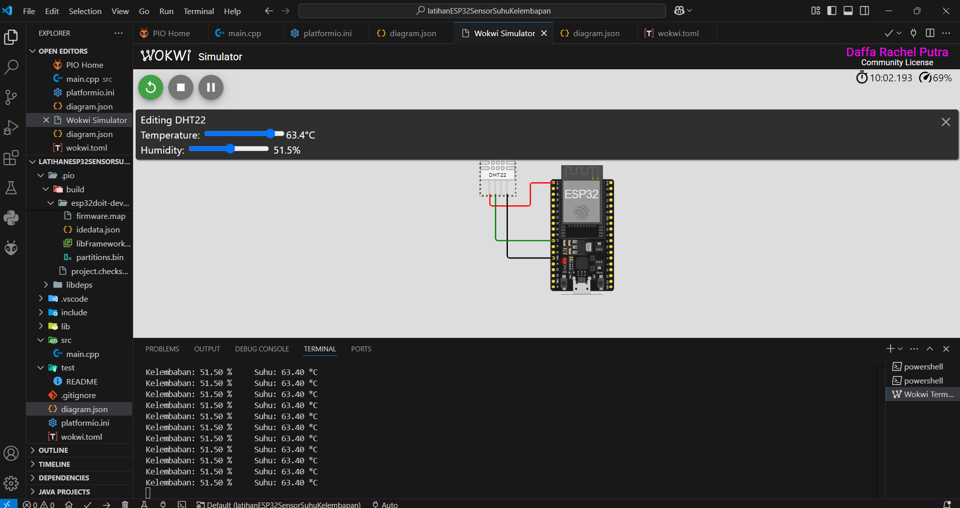

**4. Appendix (Lampiran, jika diperlukan)**

